
CENTRO FEDERAL DE EDUCAÇÃO TECNOLÓGICA DE MINAS GERAIS
ENGENHARIA ELÉTRICA

CHRISTOPHER CÉSAR DE MELO ANDRADE

LABORATÓRIO DE SISTEMAS MICROPROCESSADOS
RELATÓRIO: PRÁTICA 8

Belo Horizonte, 27 de Novembro de 2025

/*
* File: ex01.c
* Author: Aluno
*
* Created on 27 de Novembro de 2025, 10:40
*/
#include <xc.h>

#pragma config FOSC = HS
#pragma config WDT = OFF
#pragma config LVP = OFF
#pragma config PBADEN = OFF

#define _XTAL_FREQ 20000000

#define LCD_DATA LATD
#define LCD_TRIS TRISD
#define RS LATEbits.LATE0
#define EN LATEbits.LATE1
#define RS_TRIS TRISEbits.TRISE0
#define EN_TRIS TRISEbits.TRISE1

void delay_lcd(void)
{
int i;
for(i = 0; i < 1000; i++);
}

void lcd_cmd(unsigned char cmd)
{
LCD_DATA = cmd;
RS = 0;
EN = 1;
delay_lcd();
EN = 0;
}

void lcd_char(unsigned char data)
{
LCD_DATA = data;
RS = 1;
EN = 1;
delay_lcd();
EN = 0;
}

void lcd_string(const char *str)
{
while(*str)
{
lcd_char(*str++);
}
}

void lcd_init(void)
{
LCD_TRIS = 0x00;
RS_TRIS = 0;
EN_TRIS = 0;
TRISEbits.TRISE2 = 0;
LATEbits.LATE2 = 0;

delay_lcd();

lcd_cmd(0x38);
lcd_cmd(0x0C);
lcd_cmd(0x06);
lcd_cmd(0x01);
}

void main(void)
{
lcd_init();

lcd_cmd(0x80);
lcd_string(" CEFET-MG ");
lcd_cmd(0xC0);
lcd_string(" Lab. de micro ");

while(1);
}

O código apresentado tem como objetivo controlar um display LCD alfanumérico utilizando o microcontrolador PIC18F4550, configurado para operar com cristal externo de 20 MHz. Inicialmente, configura-se as portas PORTD e PORTE para comunicação com o display LCD. As funções implementadas permitem o envio de comandos (lcd_cmd), caracteres (lcd_char) e strings (lcd_string) ao display, No programa principal, o LCD é inicializado e, em seguida, duas mensagens são exibidas nas linhas superior e inferior do display. A Fig. 1 apresenta as mensagens, por meio da simulação do código em um circuito com PIC18F4550 e display LCD no software Proteus.

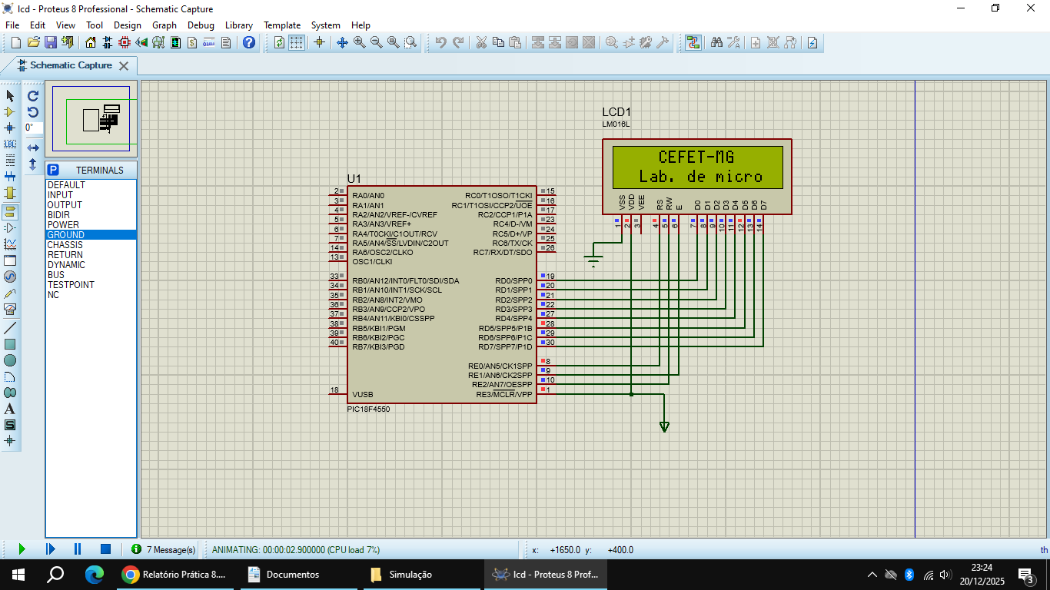
Fig 1. Simulação do circuito no software Proteus

